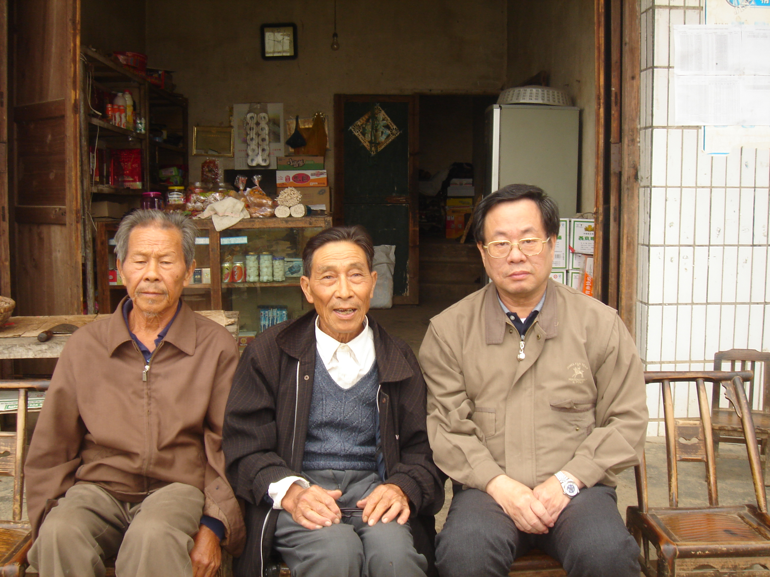
與故榮民陳壽生繼承人陳八林（圖左）、陳喜生（圖中）合影

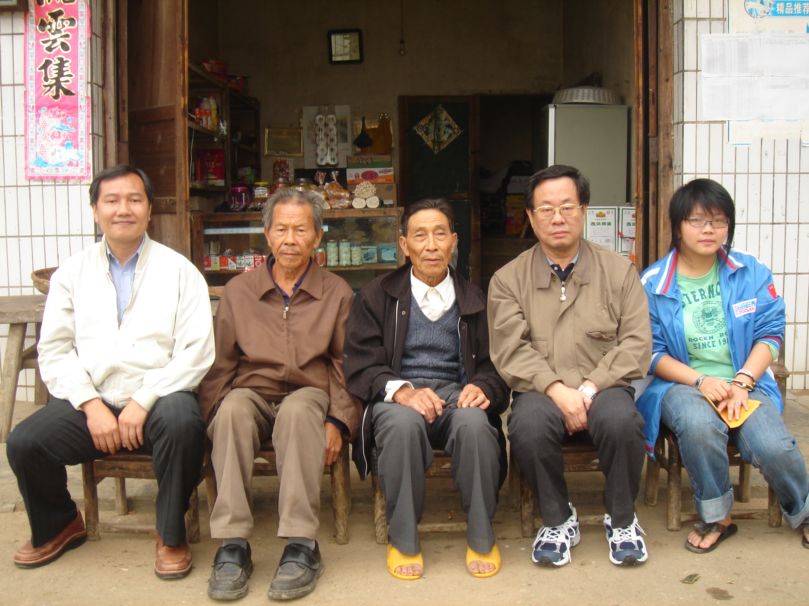
與故榮民陳壽生繼承人陳八林（圖左二）、陳喜生（圖中）合影

